DAFTAR INFORMAN

1. Singkali : orang yang masih memeluk agama aluk todolo di Sillanan
2. Abe’Assa: Masyarakat
3. Jhon Sita : Toko adat

PEDOMAN WAWANCARA

Dalam pedoman wawancara ini penulis akan menyusun pertanyaan yang akan diajukan kepada responden dalam penelitian, yakni:

1. Apakah Aluk Pare Masih Dilaksanakan sekarang ? Megapa?
2. Apa yang disebut aluk pare ?
3. Pada saat mana dimulai yang disebut aluk pare?
4. Siapa yang melaksanakan aluk pare?
5. Apa-apa saja yang masuk dalam aluk pare?
6. Apa yang dilakukan dalam ritual aluk pare?
7. Ditujukan kepada siapa penyembahan aluk pare?
8. Dalam kepercayaan orang toraja, puang titanan tallu diarahkan kemana?
9. Apa saja yang menjadi alat persemabahan dalam aluk pare?
10. Mengapa harus ayam, mengapa harus ada peong dalam aluk pare?
11. Beras apa yang digunakan mengapa ada wama kuning?
12. Bagaimana proses dalam ritual aluk pare (menghadap kemana)?
13. Bagaimana konsep masyarakat Sillanan tentang aluk pare ketika dia sudah Kristen ? apakah masih sama atau sudah berbeda?
14. Apakah Rentetan Aluk Pare itu masih dilakukan setelah Kristen? Jika ya seperti apa jika tidak apa yang bergeser?

KEMENTERIAN AGAMA INSTITUT AGAMA KRISTEN NEGERITORAJA FAKULTAS TEOLOGI & SOSIOLOGI KRISTEN

Jl. Poros Makale-Makassar Km. 12; Tlp/Fax. (0423)24620,24064 Batukila' Mengkendek

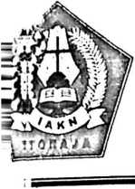

Email: [siaknloraia@valioo.com](mailto:siaknloraia@valioo.com)

Nomor : 1724/Ikn.05/PP.00.9/06/2021 16 Juni 2021

Sifat : Biasa

Lampiran : -

Hal : Permohonan Penelitian

Yth. Kepala Lembang Sillanan

Kec. Gandangbatu Sillanan, Kab. TanaToraja di

Tempat

Dengan hormat,

Dalam rangka menyelesaikan studi SI di 1AKN Toraja, maka perlu diadakan penelitian lapangan. Untuk itu kami mohon kesediaan Bapak/lbu untuk memberikan izin penelitian kepada: Nama : Ruth Lisa

NIRM ; 2020175036

Jurusan : Teologi Kristen

yang akan meneliti tentang: Kajian Etno - Teologis tentang Makna dan Nilai Rentetan Aluk Pare dan Perjumpaannya Dengan Injil Dalam Konteks Masyarakat Kristen Sillanan .

Demikian permohonan ini, atas perhatian dan kerjasama yang baik diucapkan terimakasih. Tuhan memberkati.

a.n. Rektor,

Wakil Dekan

Bid J A kadem ik, Kemahasiswaan, Kelt mbaj aan dan Kerjasama

Tembusan:

aairkelanaft'



1. Rektor 1AKN Toraja di Tana Toraja
2. Dekan Fakultas Teologi dan Sosiologi Kristen

L

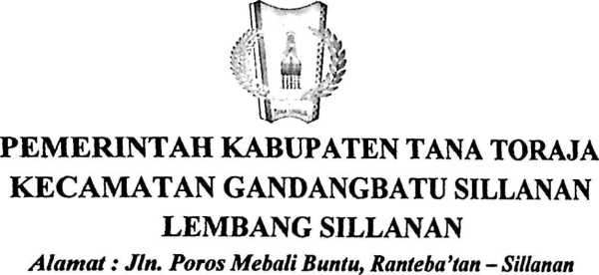

### SURAT KETERANGAN PENELITIAN

Nomor: 070 /396/LS/XII/2021

**Yang bertanda tangan di bawah ini menerangkan bahwa:**

**Nama**

**NIM**

**Agama**

**RUTH LISA**

**2020175036**

**Kristen**

**Benar-benar telah melakukan penelitian tentang** Kajian Etno Teologis Tentang Makna dan Nilai Rentetan Aluk Pare Dan Perjumpaannya Dengan Injil Dalam Konteks Masyarakat Kristen Sillanan **dari Bulan Juni s/d Juli 2021 di Lembang Sillanan, Kecamatan Gandangbatu Sillanan.**

**Demikian Surat Keterangan ini dibuat dan diberikan kepada yang bersangkutan untuk dipergunakan seperlunya.**

Sillanan, 03 Desember 2021

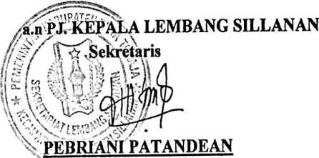

PERPUSTAKAAN IAKN TORAJA

Jl. Poros Makale-Makassar KM 12 Mengkendek

i



**SURAT KETERANGAN BEBAS PUSTAKA**

Dengan ini menerangkan bahwa

Naina

NIP/NIM/NIS No Anggota

RUTH LISA 2020175036 0004164

Menurut catatan kami tidak memiliki pinjaman pustaka ataupun denda di PERPUSTAKAAN IAKN TORAJA. Surat keterangan ini dikeluarkan untuk keperluan : Yudisium, Wisuda dan Akademik.

Demikian Surat Keterangan ini dibuat untuk dapat dipergimakan sebagaimana mestinya.

**r 2021**

^^Kepala'yPT Perpustakaan

, S.Th.

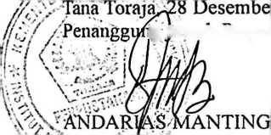

**Ig lawao perpustakaan**